Государственное бюджетное профессиональное образовательное учреждение

**Московский государственный колледж электромеханики и информационных технологий**

Курсовой проект

по профессиональному модулю_____ПМ.01______________________

специальности___________13.02.10_____________________

студента группы____4Ми-16 Воронова Сергея_________

Тема___Асинхронный двигатель с короткозамкнутым ротором______

Руководитель__________________________

Оценка__________________

2019

Содержание

Введение3

Расчётно-конструкторская часть4

1.Исходные данные для проектирования асинхронного двигателя с короткозамкнутым ротором 4

2. Определение главных размеров асинхронного двигателя 5

3. Расчет обмотки статора 11

4. Расчет размеров зубцовой зоны статора и воздушного зазора 16

5. Расчет ротора 19

6. Расчет магнитной цепи 24

7. Параметры рабочего режима двигателя 27

8. Расчет потерь 34

9. Расчет рабочих характеристик аналитическим методом 37

10. Расчет пусковых характеристик 42

11. Тепловой расчет 52

Заключение59

Список литературы 60

Введение

Курсовой проект посвящён расчёту асинхронного двигателя с короткозамкнутым ротором, так как он экономически целесообразен, имеет почти постоянную скорость при разных нагрузках, простой в конструкции, относительно недорогой, надёжен в эксплуатации (так как не имеет подвижных контактов), более высокий КПД и коэффициент мощности, возможны кратковременные механические перегрузки при работе, прост в пуске и легко автоматизируется, легко заменить. Эти преимущества позволяют использовать в производстве асинхронный двигатель с короткозамкнутым ротором чаще, чем с фазным. Однако нельзя не упомянуть недостатки такого двигателя: затруднения в регулировании скорости вращения, большой пусковой ток и низкий коэффициент мощности при недогрузках. В основном они долговечны, но могут выйти из строя. Проблемы чаще всего возникают в изоляции статора, что приводит к сбоям и т.д. В процессе работы я познакомился с конструкцией, проблемами проектирования и рассчитал данные асинхронного двигателя.

Расчётно-конструкторская часть

1. Исходные данные для проектирования асинхронного двигателя с короткозамкнутым ротором

- номинальная мощность асинхронного двигателя (АД), кВт;

– фазное напряжение обмотки статора,;

– синхронная частота вращения,;

 - частота питающей сети, ;

S1, S2, S3 …– режим работы АД (продолжительный, кратковременный,

повторно-кратковременный и т.д.);

IP23, IP44 …– исполнение АД по степени защиты (каплезащищенное

исполнение, брызгозащищенное исполнение и т.д.).

Вариант 4

Номинальная мощность , 15

Синхронная частота вращения , 3000

Фазное напряжение обмотки статора , 220

IP44

S2

1. Определение главных размеров асинхронного двигателя

Расчёт асинхронных машин начинают с определения главных размеров: внутреннего диаметра статора *D* и расчётной длины воздушного зазора **. С этой целью предварительно принятой высоте оси вращения выбирают наружный диаметр статора **, а по нему определяют внутренний диаметр **. Затем, задаваясь предварительно (на основе имеющихся рекомендаций) значениями электромагнитной нагрузки A и индукции в воздушном зазоре **, коэффициентами, , **, определяют ** и . Алгоритм решения при этом имеет вид:



В процессе проектирования наружный диаметр статора, выбранный в зависимости от , может быть изменен обычно в большую сторону (в меньшую нецелесообразно, так как при этом возрастают электромагнитные нагрузки). При определении  предварительные значения  и, если они не указаны в задании, выбираются по ГОСТ 19523 или по кривым рисунки 3 или 4. При выборе  и  вообще допускается сравнительно широкий их диапазон. Однако принятие их крайних пределов допускаемой области одинаково малоудовлетворительно: при верхних – увеличивается нагрев обмотки и ухудшаются энергетические показатели (при одновременном уменьшении габаритов и массы машины); при нижних –наоборот, увеличиваются размеры и объем активной части машины, но снижаются технико-экономические показатели.

Следует помнить, что если от произведения  зависят главные размеры двигателя, то их соотношение существенно влияет на его характеристики. До расчета магнитной цепи удобнее магнитное поле рассматривать синусоидальным (влияние его уплощения учитывается только при расчете магнитных напряжений отдельных участков магнитной цепи),поэтому коэффициент полюсного перекрытия  и коэффициент формы поля предварительно принимаются:

; 

* 1. Число пар полюсов

=1

* 1. 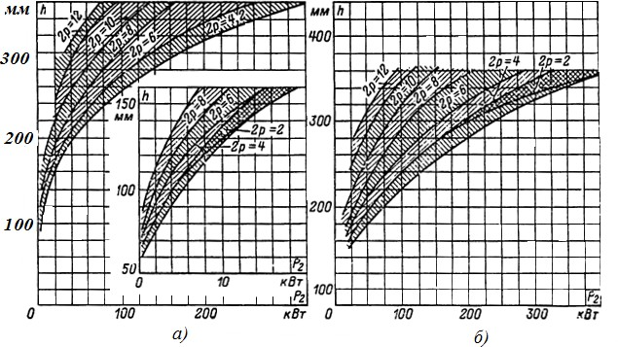Предварительная высота оси вращения h определяется по рисунку 1. Затем по таблице 1 (Приложение А) принимается ближайшее меньшее стандартное значение h и соответствующий наружный диаметр статора **.

Рисунок 1 – Высота оси вращения h двигателей серии 4А различной мощности и частоты вращения а)– со степенью защиты IP44; б)– с IP23





* 1. Внутренний диаметр статора



* 1. Полюсное деление



где  – число полюсов асинхронного двигателя

* 1. Расчетная мощность асинхронного двигателя



где  определяется по рисунку 2



– номинальный расчетный КПД (по рисунку 3 или 4)



– номинальный расчетный коэффициент мощности (по рисунку 3 или 4)



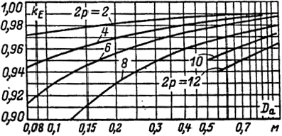

Рисунок 2 - Значение коэффициента

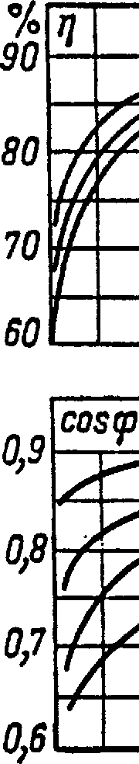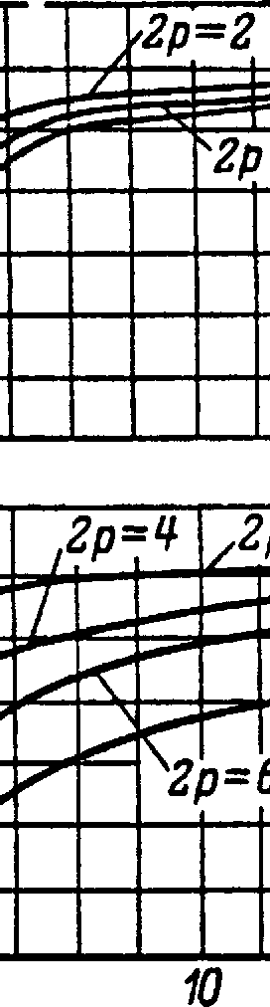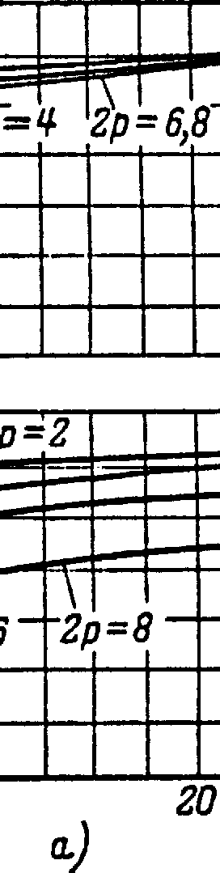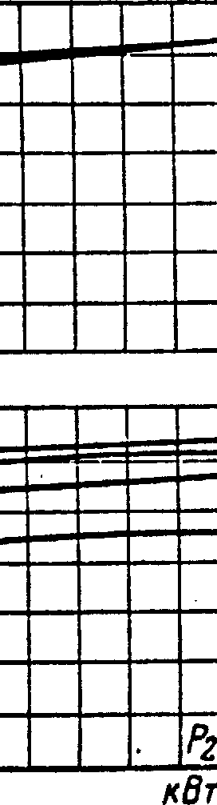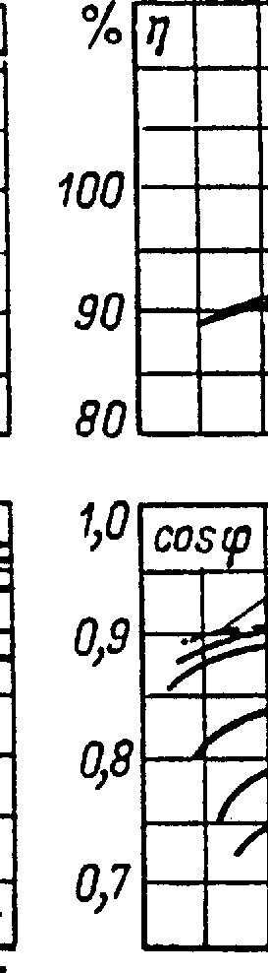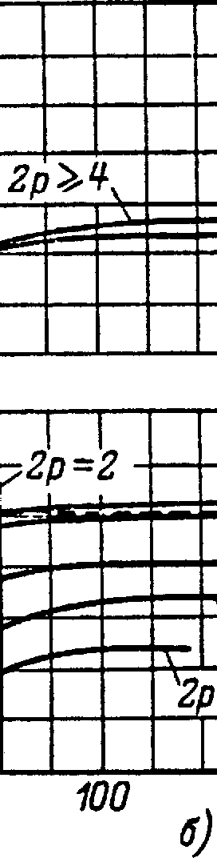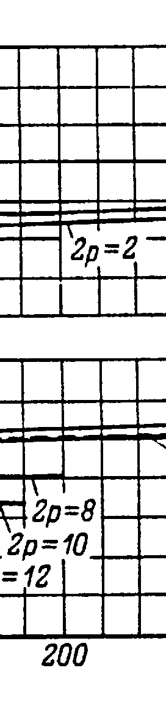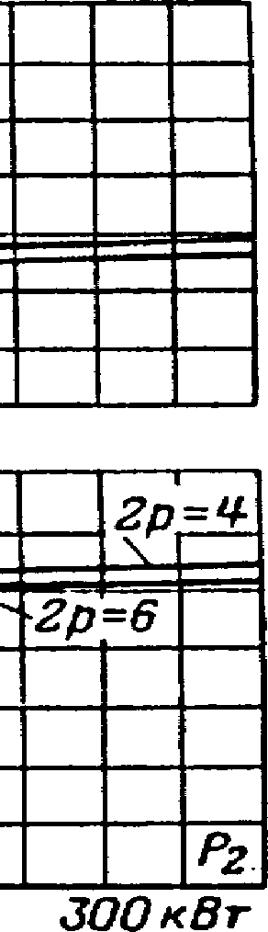

Рисунок 3- Примерные значения КПД и cosφ асинхронных двигателей серии4А со степенью защиты IP44.

*а)* – двигатель мощностью до 30 кВт; *б*) – двигатель мощностью до 400 кВт

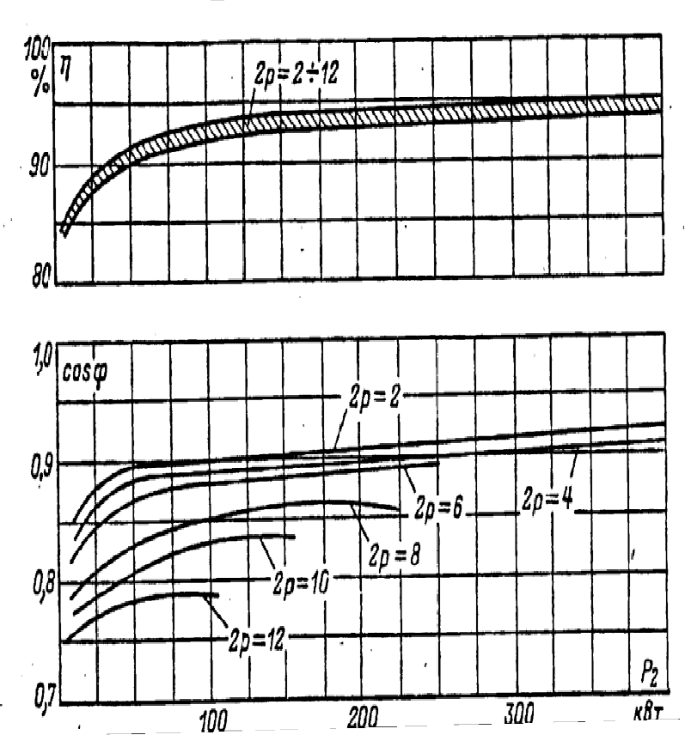

Рисунок 4 – Примерные значения КПД и  асинхронных двигателей серии 4А со степенью защиты IP23

* 1. Электромагнитные нагрузки предварительно определяются по рисунку 5 и 6, , ,

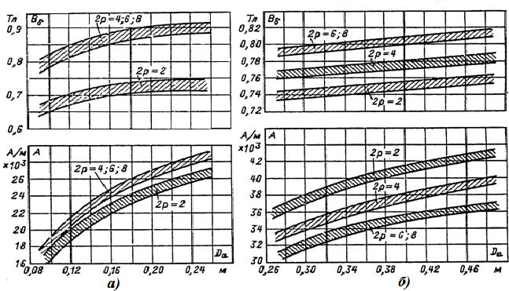

Рисунок 5 - Электромагнитные нагрузки асинхронных двигателей серии 4А со степенью защиты IP44

*а*)–при высоте оси вращения ;

*б*) –при 





Рисунок 6 – Электромагнитные нагрузки асинхронных двигателей серии 4А со степенью защитыIP23

а*)*– при высоте оси вращения; б)– при

* 1. Обмоточный коэффициент  зависит от типа обмотки статора.

Предварительно задаются:

для однослойных обмоток

для двухслойных обмоток при

для двухслойных обмоток при



* 1. Расчетная длина воздушного зазора







где  – коэффициент формы поля в воздушном зазоре 

 – синхронная угловая скорость АД,



Отношение 

Это отношение в значительной степени влияет на технические характеристики и экономические данные машины.

Величина  является критерием правильности выбора главных размеров  и , которая должна находиться в пределах, указанных на рисунке 7.

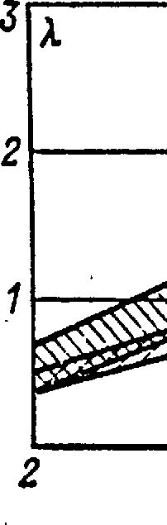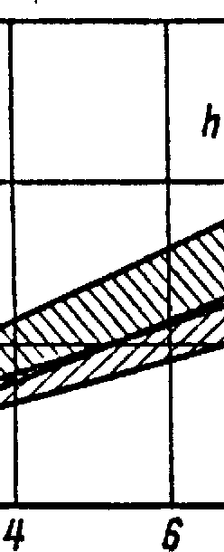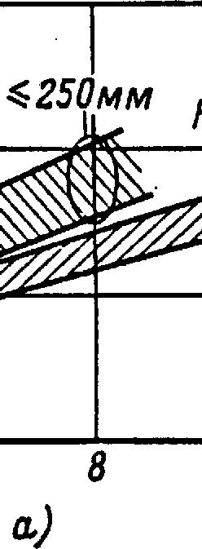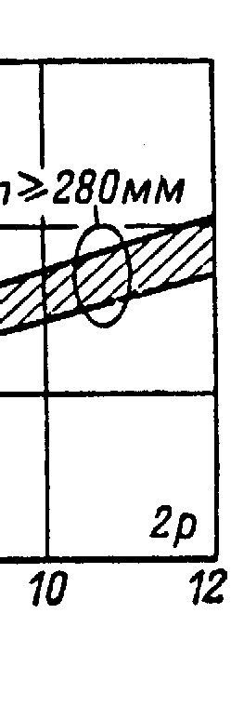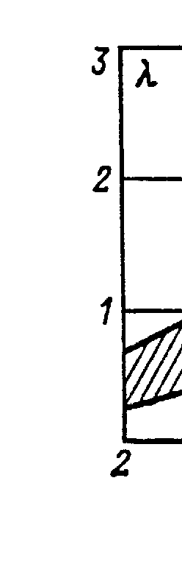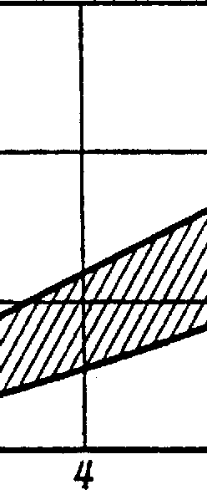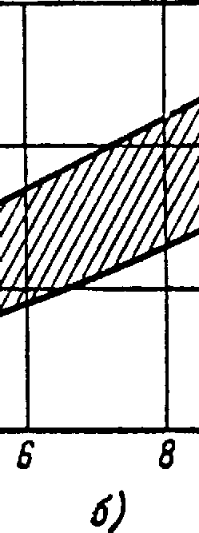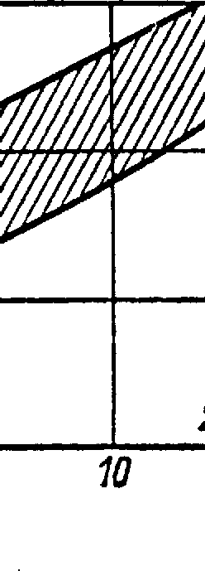

Рисунок 7 – Отношение  у двигателей серии 4А

а) – со степенью защиты IP44; б) – с IP23

Если  больше указанных пределов, то следует повторить расчет (по пунктам 2.2 – 2.9) для ближайшей из стандартного ряда большей высоты оси вращения . Если  меньше указанных пределов, то расчет повторяют для следующей в стандартном ряду меньшей высоты 

На этом выбор главных размеров заканчивается.

1. Расчет обмотки статора
   1. Предельные значения зубцового деленияопределяются по рисунку 8 

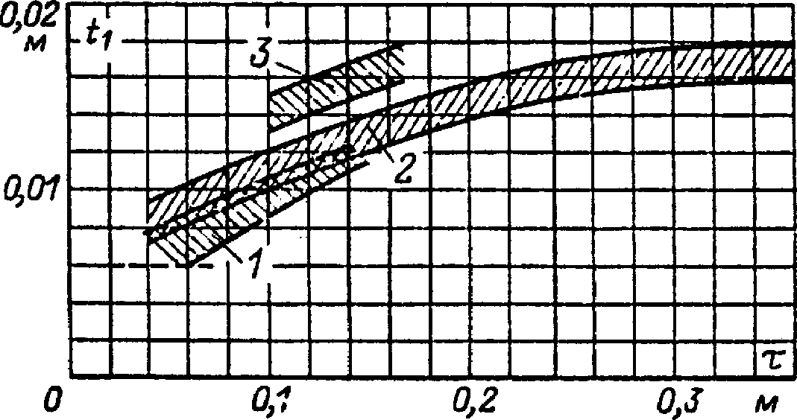

Рисунок 8 – Зубцовое деление статора асинхронных двигателей со всыпной обмоткой

1 – при ; 2 – при ; 3 – при 





* 1. Число пазов статора





* 1. Окончательное значение числа пазов принимается из полученного в п. 3.2 предела с учетом того, что должно быть кратным числу фаз , а число пазов на полюс и фазу должно быть целым числом.



* 1. Число пазов на полюс и фазу



* 1. Окончательное значение зубцевого деления статора



Окончательное значение  не должно выходить за указанные выше пределы более чем на 10%. В любом случае для двигателей с  зубцевое деление  должно быть не менее .

* 1. Предварительное число эффективных проводников в пазу (при условии, что число параллельных ветвей в обмотке)



где  – принятое ранее (п.2.6) значение линейной нагрузки

 – номинальный ток обмотки статора



Здесь  и  определены в п.2.5

Полученное число эффективных проводников в пазу округляется до целого числа, а при двухслойной обмотке – до целого чётного числа. Чтобы это округление не было слишком грубым, сначала значениене округляют до целого, а находят такое число параллельных ветвей обмотки, при котором число эффективных проводников в пазу потребует незначительного изменения для получения целого или целого чётного числа. При изменении числа параллельных ветвей число эффективных проводников в пазу определяется:



где а - число параллельных ветвей обмотки, которое зависит от числа полюсов. При выборе значения  можно пользоваться следующими данными:

|  |  |  |  |  |  |
| --- | --- | --- | --- | --- | --- |
| Число полюсов *2р* | 2 | 4 | 6 | 8 | 10 |
| Допустимое число *а* | 1 | 1;2 | 1;2;3 | 1;2;4 | 1;2;5 |

* 1. Окончательное чиcло витков фазы обмотки статора



* 1. Окончательное значение линейной нагрузки



* 1. Выбор типа обмотки

Машины мощностью дов большинстве случаев имеют всыпную однослойную обмотку. У более мощных машин всыпные обмотки выполняют двухслойными. Обмотки из прямоугольного провода делают только двухслойными.

Всыпная однослойная обмотка.

* 1. Обмоточный коэффициент



где - коэффициент распределения, учитывающий уменьшение ЭДС распределенной по пазам обмотки по сравнению с сосредоточенной.находят из таблицы 3 для первой гармоники при соответствующем значении , равном числу пазов на полюс и фазу



 – коэффициент укорочения, учитывающий уменьшение ЭДС. Витка, вызванное укорочением шага обмотки



Здесь  – для двухслойной обмотки.

Для однослойной обмотки , всегда равен единице

* 1. Окончательное значение магнитного потока



Где  – коэффициент определяется по рисунку 2

* 1. Индукция в воздушном зазоре



Если полученное значение  выходит за пределы рекомендуемой области (рисунки 5 и6) более чем на 5%, следует принять другое значение  и повторить расчет.

* 1. Плотность тока в обмотке статора (предварительно)



Значение  определяется из рисунка 9

Рисунок 9 – Среднее значение произведения (AJ) АД

а) – со степенью защиты IP44, ;

б) – то же при

в) – то же при;

г) со степенью защиты IP23, при;

д) то же при

е) – то же при

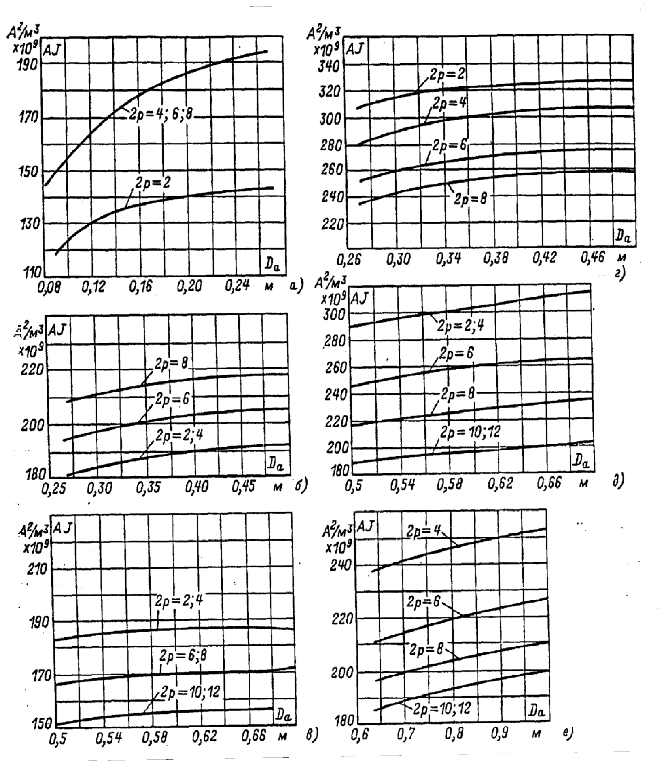

* 1. Сечение эффективного проводника (предварительно)







Для всыпных обмоток 

* 1. Плотность тока в обмотке статора (окончательно)



1. Расчет размеров зубцовой зоны статора и воздушного зазора
   1. Для всыпной обмотки рекомендуется выбирать паз статора, показанный на рисунке 10а.

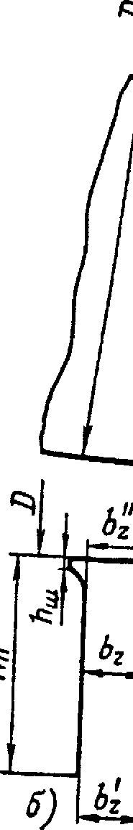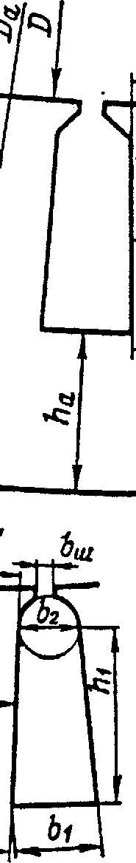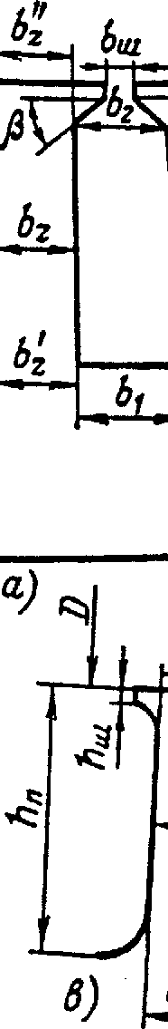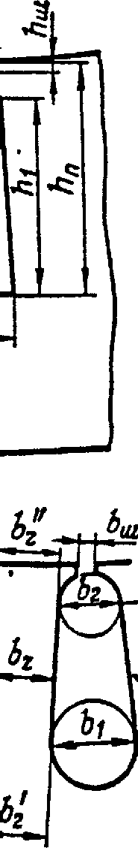

Рисунок 10 – К расчету размеров зубцовой зоны всыпной обмотки статора

* 1. Принимаются предварительно по таблице 5:

 – значение допустимой индукции в ярме статора, 

 – значение допустимой индукции в зубцах статора, 





* 1. Предварительный расчет размеров паза

Ширина зубца



Где ; – длина стали сердечника статора;

 – определяется по таблице 6



Высота ярма статора



* 1. Размеры паза в штампе принимаются:

 – высота шлица паза;

 – ширина шлица паза;





* 1. Размеры паза в штампе рассчитываются:









Величина  справедлива для трапецеидальных пазов (рисунок 10а) с углом наклона граней части  у двигателей с. Полученные в п.4.5

* 1. Размеры паза в свету с учетом припуска на сборку







где ;  – припуски по ширине и высоте паза.

Принимается ; 

Площадь поперечного сечения паза для размещения проводников



Где  – площадь поперечного сечения корпусной изоляции



здесь  – односторонняя толщина изоляции в пазу (по таблице 7)



 – площадь поперечного сечения прокладок в пазу



* 1. Коэффициент заполнения паза (характеризует плотность укладки проводников в пазы)



При ручной укладке обмоток коэффициент заполнения паза должен быть , а при механизированной укладке .

Если значение  отличается от рекомендованных, то необходимо показать размеры паза. Для этого надо принять другие значения  и и повторить расчет п.4.2 – 4.7.

* 1. После выполненных расчетов необходимо показать размеры паза в штампе на рисунке паза.

1. Расчет ротора
   1. Воздушный зазоропределяется по рисунку 11.



* 1. Число пазов ротора определяется по таблице 8



* 1. Внешний диаметр ротора



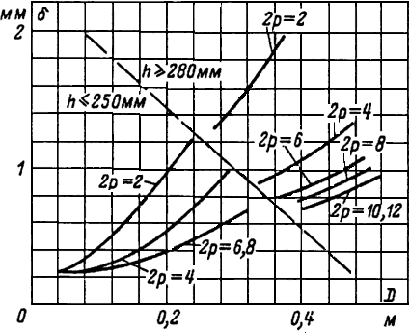

Рисунок 11 – К выбору воздушного зазора в асинхронных двигателях

* 1. Длина ротора принимается равной длине статора



* 1. Зубцовое деление



* 1. Внутренний диаметр ротора равен диаметру вала, так как сердечник непосредственно насажен на вал



где  определяется по таблице 9



* 1. Ток в стержне ротора



где  – коэффициент, учитывающий влияние тока намагничивания и сопротивления обмоток на отношение . Определяется по рисунку 12;



 – коэффициент приведения токов двигателя с короткозамкнутым ротором



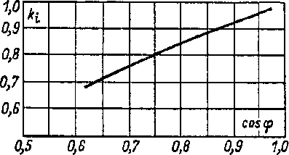

Рисунок 12 – коэффициентв зависимости от

* 1. Площадь поперечного сечения стержня



где  – плотность тока в стержне литой клетки ротора принимается в пределах 



* 1. Паз ротора АД с короткозамкнутым ротором с высотой оси вращения  выполняется грушевидным с литой обмоткой.

Паз грушевидный с литой обмоткой.

В двигателях с  применяют полузакрытые пазы (рисунок 13а) с размерами:

;  – при ;

;  – при ;

В двигателях с  применяют закрытые пазы (рисунок 13б) с размерами:; . При этом высота перемычки над пазом в двигателях с выполняется равной , а при  – .

Закрытые пазы.







* 1. Допустимая ширина зубца



где  – допустимая индукция (по таблице 5)







* 1. Размеры паза (рисунок 13)







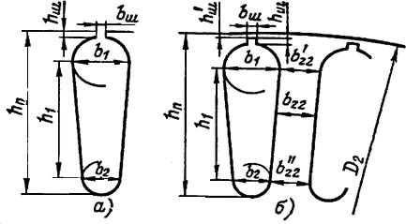

Рисунок 13 – Грушевидные пазы короткозамкнутого ротора

а) – полузакрытые; б) – закрытые

* 1. Полная высота паза



* 1. Уточненная площадь сечения стержня



* 1. Плотность тока в стержне



* 1. Площадь поперечного сечения короткозамыкающих колец (рисунок 14)

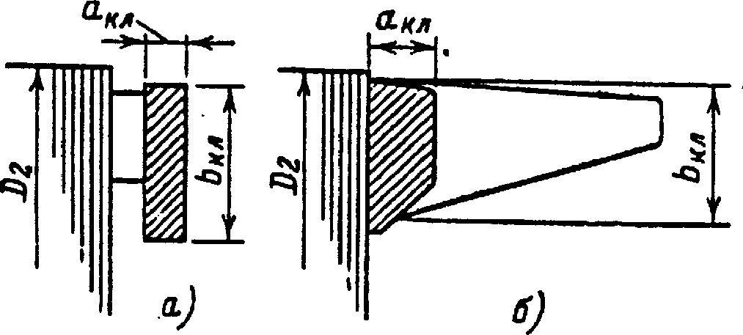

Рисунок 14 – размеры замыкающих колец короткозамкнутого ротора

а) – со сварной обмоткой; б) – с литой обмоткой



где  – ток в кольце



здесь  – ток в стержнях ротора;



 – плотность тока в короткозамыкающих кольцах

Принимаются 

* 1. Размеры короткозамыкающих колец





Средний диаметр короткозамыкающего кольца



1. Расчет магнитной цепи
   1. Значения магнитных индукций в зубцах статора и ротора





* 1. Индукция в ярме статора



где  – расчетная высота ярма статора



* 1. Индукция в ярме ротора



где  – расчетная высота ярма ротора



* 1. Магнитное напряжение воздушного зазора



Где  – коэффициент воздушного зазора;

 – воздушный зазор, ;





Здесь 

* 1. Магнитное напряжение зубцовой зоны статора



Где  – расчетная высота зубца статора, .

Для рисунка 10а ;

 – напряженность поля в зубах статора 

Определяется по таблице 12 при



* 1. Магнитное напряжение зубцовой зоны ротора



Где  – расчетная высота зубца статора, 

Для рисунка 13 

 – напряженность поля в зубах статора 

Определяется по таблице 12 при





* 1. Коэффициент насыщения зубцовой зоны



Коэффициент характеризует правильность выбранных размерных соотношений и обмоточных данных машины и должен находится в пределах. Если это условие не выполняется, необходимо в расчет внести коррективы.

* 1. Магнитное напряжение ярма статора



Где  – длина средней магнитной линии ярма статора



 – напряженность поля при индукции  по таблице 11.



* 1. Магнитное напряжение ярма ротора



Где  – длина средней магнитной линии ярма ротора.

Для всех двигателей кроме двухполюсных



Здесь  – диаметр вала двигателя;

 – высота спинки ротора



Для двигателей с



 – напряженность поля при индукции  по таблице 11



* 1. Суммарное магнитное напряжение магнитной цепи машины на пару полюсов



* 1. Коэффициент насыщения магнитной цепи



* 1. Намагничивающий ток



* 1. Относительное значение намагничивающего тока
  2. 

Значение  служит критерием правильности расчетов размеров и обмотки двигателя. Величина  должна быть в пределах .

1. Параметры рабочего режима двигателя
   1. Активное сопротивление фазы обмотки статора



Где  – общая длина эффективных проводников фазы обмотки



Здесь  – средняя длина витка обмотки



В этом выражении:

 – длина пазовой части витка

( – конструктивная длина сердечника статора);



 – длина лобовой части витка



Здесь  – средняя ширина витка



Где  – относительное укорочение шага обмотки статора (см. п. 3.10)



 – коэффициент выбирается по таблице 13;



 – длина вылета прямолинейной части секции из паза до начала отгиба лобовой части. Принимается 

 – сечение эффективного проводника (см п. 3.14)



 – удельное сопротивление материала обмотки при расчетной температуре,  (по таблице 20)

Для изоляции обмоток с классом нагревостойкости А, Е и В расчетная температура принимается равной 

А для изоляции обмоток класса F и H – 

Материал медь, температура 



* 1. Относительное значение сопротивления 



* 1. Активное сопротивление фазы обмотки ротора



Где 



В этих выражениях:

 – длина стержня,  (см. п.5.4);



 – средний диаметр замыкающих колец



 – площадь поперечного сечения стержня (см. п.5.13);



 – площадь поперечного сечения замыкающего кольца (см. п.5.15);



 и  – соответствующие удельные сопротивления материала стержня и замыкающих колец при расчетной температуре (по таблице 20);







* 1. Приведение  к числу витков обмотки статора



* 1. Относительное значение 



* 1. Индуктивное сопротивление фазы обмотки статора



где  – коэффициент магнитной проводимости пазового рассеяния определяется по таблице 14 в зависимости от вида паза (рисунок 15);





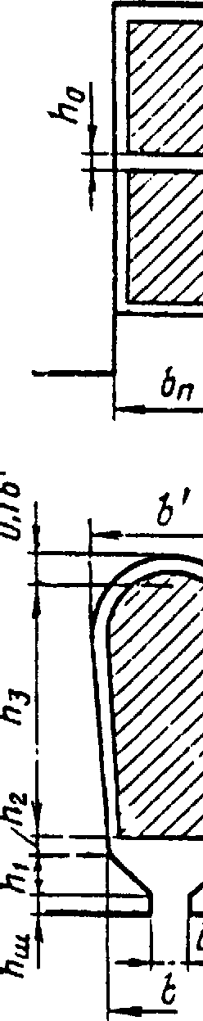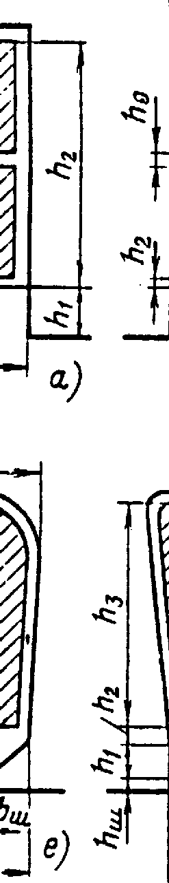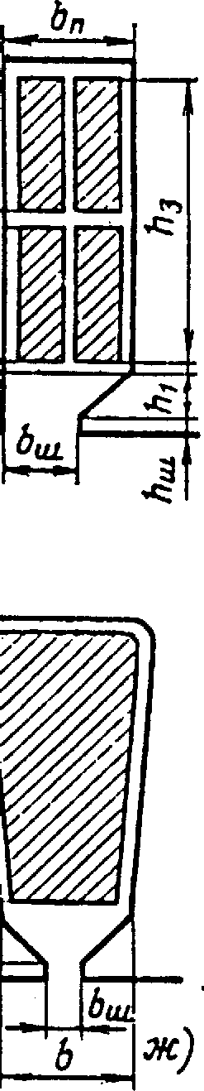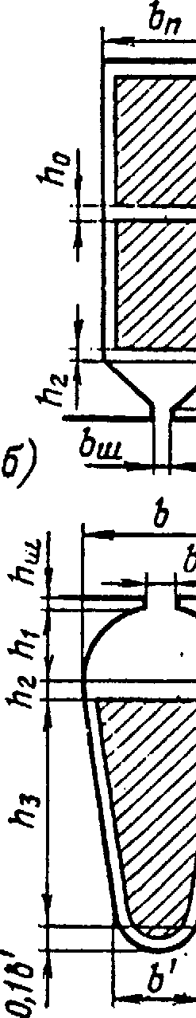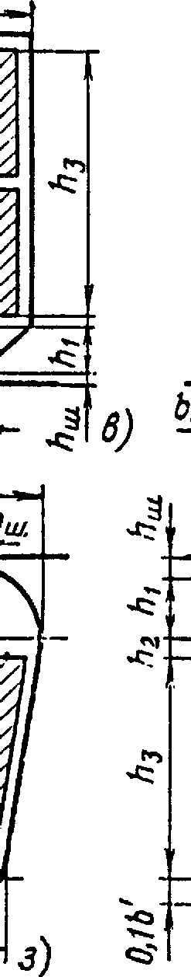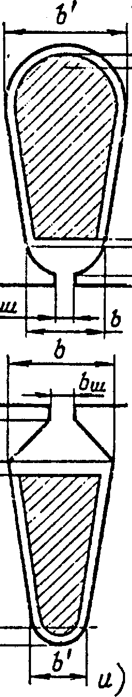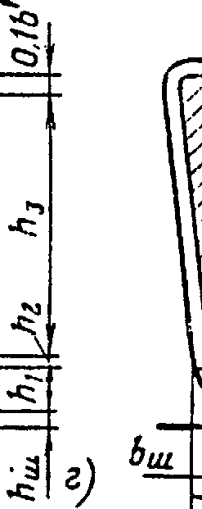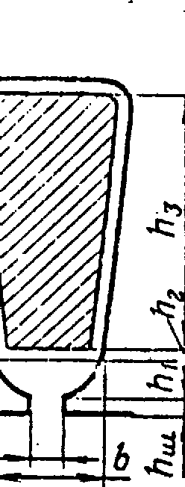

Рисунок 15 – к расчету коэффициентов магнитной проводимости пазов статора

В расчетных формулах коэффициенты  и  определяют:

Для однослойных обмоток и при полном шаге двухслойных обмоток



При двухслойной обмотке с укороченным шагом





Коэффициент



 – коэффициент магнитной проводимости лобового рассеяния



 – коэффициент магнитной проводимости дифференциального рассеяния



Значение  определяется следующим образом:

При открытых пазах статора и отсутствии скоса пазов



При полузакрытых или полуоткрытых пазах статора с учетом скоса пазов



В этих формулах:

 и  – зубцовые деления статора и ротора

 определяется по рисунку 16а;

 – коэффициент скоса

При отсутствии скоса пазов 

 – определяется по рисунку 16д;



Рисунок 16 – Коэффициенты к расчету проводимости дифференциального рассеяния

а) – коэффициент  в зависимости от размерных соотношений  и ;

б) – коэффициент  в зависимости от дробной части числа ;

в) – коэффициент  в зависимости от укорочений шага обмотки ;

г) – коэффициент  в зависимости от укорочения шага обмотки  и дробной части числа ;

 – коэффициент в зависимости от соотношения  и относительного скоса пазов ;

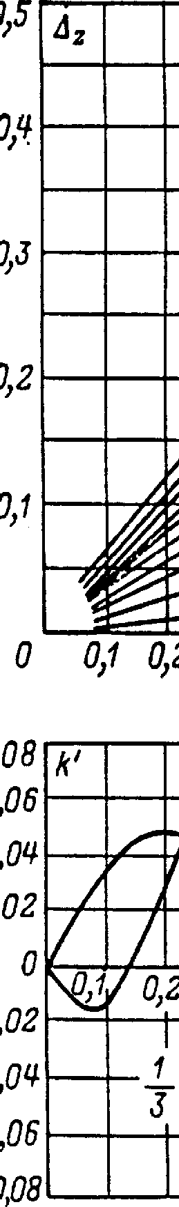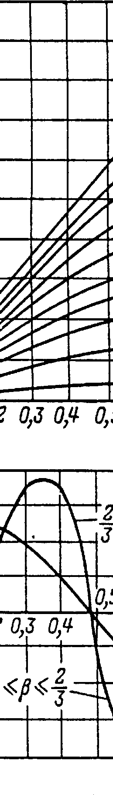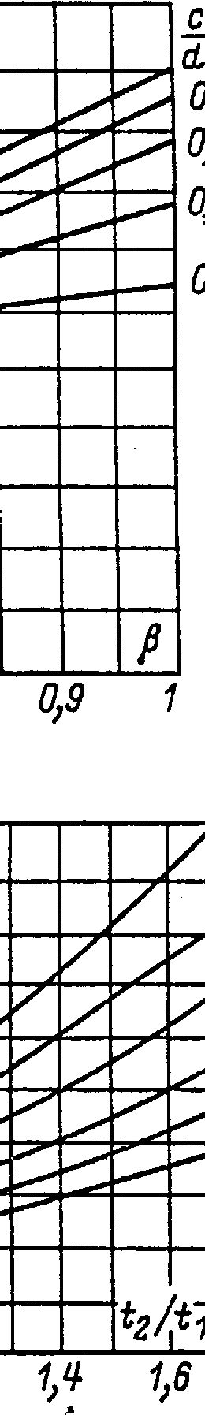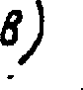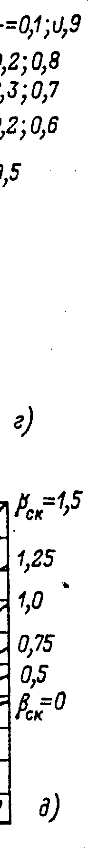

* 1. Относительное значение 



* 1. Индуктивное сопротивление фазы обмотки ротора



Где 

 – определяется по формулам в таблице 15 в зависимости от вида паза (рисунок 17);





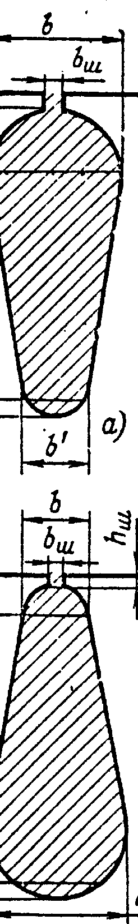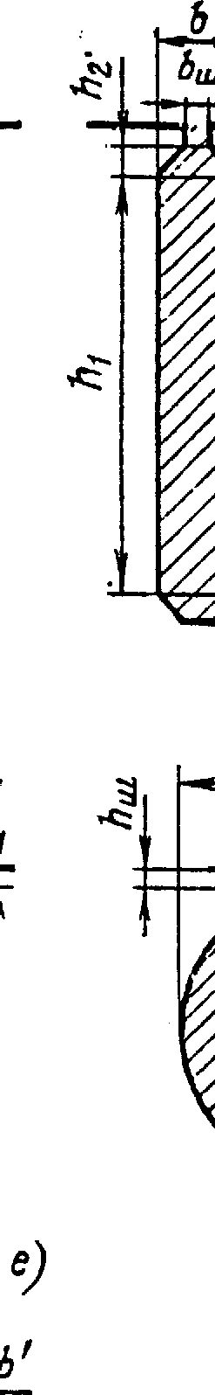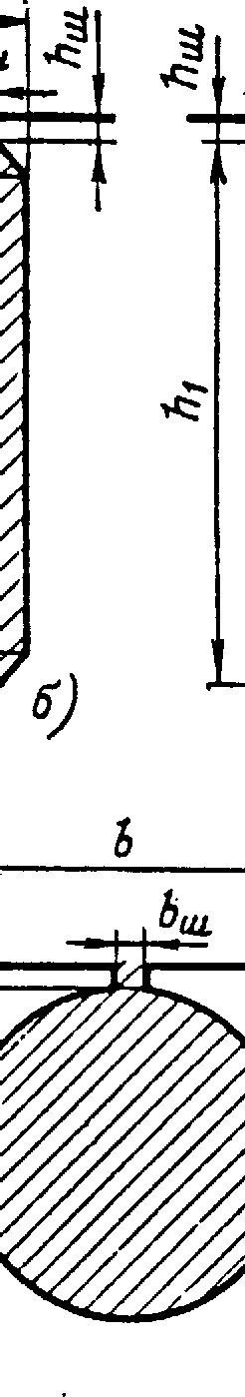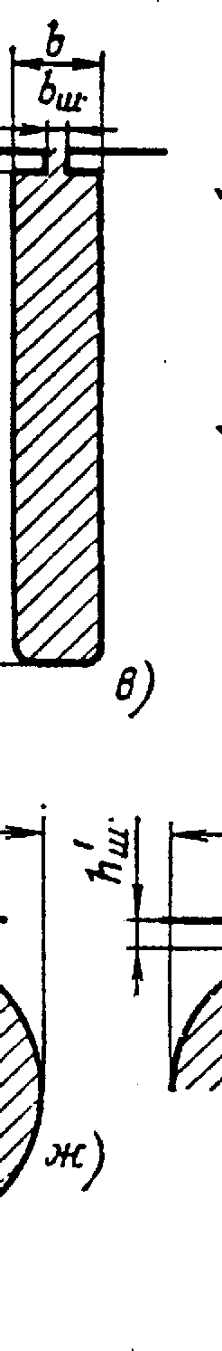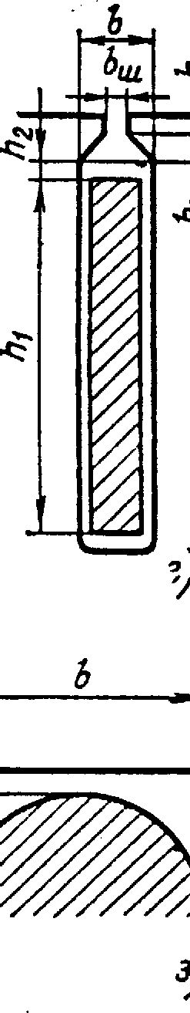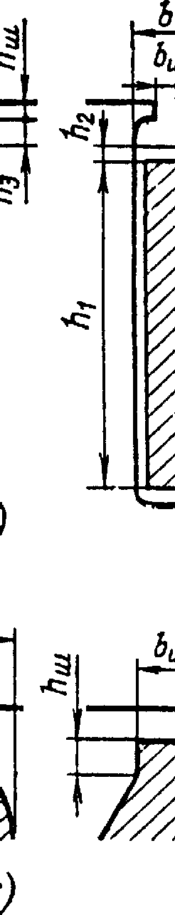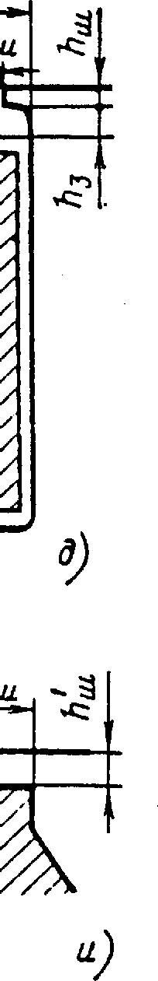

Рисунок 17 – К расчету магнитной проводимости пазов ротора

 – определяется по формуле



Здесь



В этом выражении  определяется по рисунку 16a



 – для ротора с литыми обмотками определяется по формуле



Где 

 – параметры замыкающих колец определены выше.

* 1. Приведение  к числу витков статора



* 1. Относительное значение



1. Расчет потерь
   1. Потери в стали основные



Где  – удельные потери,  (по таблице 16)



 – показатель степени (по таблице 16)



,  – коэффициенты для машин мощностью меньше  принимаются



,  – индукция в ярме и в зубцах статора (определены в разделе 6);

,  – масса стали ярма и зубцов статора,





Здесь  – высота ярма статора (определена в разделе 6)

 – расчетная высота зубца статора.

 (определена в разделе 6);



 – удельная масса стали;

– коэффициент, учитывающий неоднородность стали.

* 1. Поверхностные потери в роторе



Где  – удельные поверхностные потери ротора



Здесь ;



 – частота вращения ротора, ;



Где .



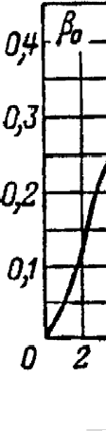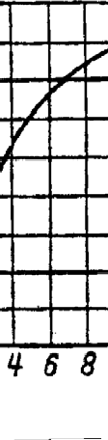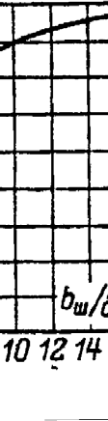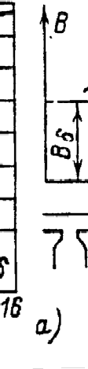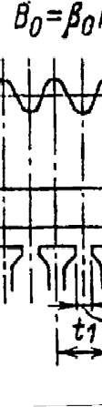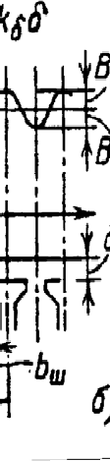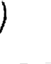

Рисунок 18 – К расчету поверхностных потерь в асинхронной машине

А) – зависимость ; б) – пульсации индукции в воздушном зазоре

* 1. Пульсационные потери в зубцах ротора



Где  – амплитуда пульсаций индукции в среднем мечении зубцов



Здесь  – определена выше (п.6.4);

 определена выше (п.6.1);

 – масса стали зубцов ротора



Здесь  – расчетная высота зубца ротора (п.6.6);

 – средняя ширина зубца ротора

* 1. Сумма добавочных потерь в стали



* 1. Полные потери в стали



* 1. Механические потери

Потери на трение и вентиляционные потери для двигателей со степенью защиты IP23 определяют по формуле:



Где для двигателей с:

 при ;  при ;

Для двигателей с:

 при ;  при ;

Механические потери для обдуваемых двигателей (степень защиты IP44) определяются



Где  для двигателей с;

 для двигателей с;

* 1. Добавочные потери при номинальном режиме



Где  – КПД определен выше по рисунку 3 или 4.

* 1. Ток холостого хода двигателя



Где 

Здесь  – электрические потери в статоре при холостом ходе



Реактивная составляющая тока холостого хода

;

Где  – намагничивающий ток определен в п.6.12.

* 1. Коэффициент мощности при холостом ходе



1. Расчет рабочих характеристик аналитическим методом
   1. Параметры из схемы замещения фазы обмотки машины







* 1. Активная составляющая тока холостого хода



* 1. Расчетные величины для расчета (таблице 17)

 ;

 

* 1. Формулы для расчета рабочих характеристик приведены в таблице 17. Расчет выполняют, задаваясь значениями скольжений:



В таблице 17 перед расчетными формулами предоставлены параметры, которые не зависят от скольжения. Численные значения этих параметров надо указать. Последовательность расчета понятна из таблицы. После завершения расчета строятся рабочие характеристики 

По характеристике  определяется номинальное скольжение  соответствующее номинальной мощности . После этого выполняется расчет для скольжения  и заполняется последняя графа таблицы. Примерный вид рабочих характеристик представлен на рисунке 19.

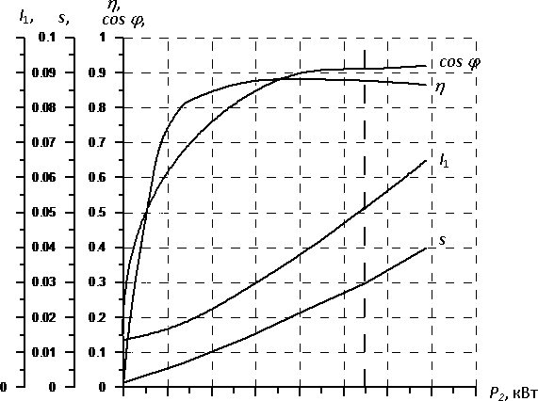

Рисунок 19 – примерный вид рабочих характеристик



Рисунок 19.1 - Рабочие характеристики асинхронного двигателя

Таблица 17 - Расчёт рабочих характеристик асинхронного двигателя

|  |  |  |  |  |  |  |  |
| --- | --- | --- | --- | --- | --- | --- | --- |
|  |  |  |  |  |  |  |  |
| 15 | 220 | 28.058 | 2 | 0.788 | 0.44 | 5.127 |  |

|  |  |  |  |  |  |  |
| --- | --- | --- | --- | --- | --- | --- |
|  |  |  |  |  |  |  |
| 0.384 | 0.112 | 1.03 | 1.061 | 0.396 | 0 | 2.11 |

|  |  |  |  |  |  |  |  |  |  |
| --- | --- | --- | --- | --- | --- | --- | --- | --- | --- |
| №п/п | Расчётная формула | Единица Изм. | Скольжение | | | | | | |
|  |  |  |  |  |  |  |
| 1 |  | Ом |  |  |  |  |  |  |  |
| 2 |  | Ом |  |  |  |  |  |  |  |
| 3 |  | Ом |  |  |  |  |  |  |  |
| 4 |  | Ом |  |  |  |  |  |  |  |
| 5 |  | Ом |  |  |  |  |  |  |  |
| 6 |  | А |  |  |  |  |  |  |  |
| 7 |  |  |  |  |  |  |  |  |  |
| 8 |  |  |  |  |  |  |  |  |  |
| 9 |  | А |  |  |  |  |  |  |  |
| 10 |  | А |  |  |  |  |  |  |  |
| 11 |  | А |  |  |  |  |  |  |  |
| 12 |  | А |  |  |  |  |  |  |  |
| 13 |  | кВт |  |  |  |  |  |  |  |
| 14 |  | кВт |  |  |  |  |  |  |  |
| 15 |  | кВт |  |  |  |  |  |  |  |
| 16 |  | кВт |  |  |  |  |  |  |  |
| 17 |  | кВт |  |  |  |  |  |  |  |
| 18 |  | кВт |  |  |  |  |  |  |  |
| 19 |  |  |  |  |  |  |  |  |  |
| 20 |  |  |  |  |  |  |  |  |  |

1. Расчет пусковых характеристик

С увеличением частоты тока в стержнях обмотки ротора возникает эффект вытеснения тока, в результате которого плотность тока в верхней части стержней возрастает, а в нижней уменьшается. При это активное сопротивление ротора увеличивается, а индуктивное уменьшается. Изменение сопротивлений ротора влияет на пусковые характеристики машины, поэтому при расчетах этих характеристик следует учитывать эффект вытеснения тока.

* 1. Расчетные точки характеристик определяются при скольжениях:

 и заносятся в (таблицу 18).

Критическое скольжение приближенно равно



Необходимые пояснения для расчета (таблица 18) приводятся ниже.

Расчет параметров надо начинать для скольжения  и представить его в качестве примера в пояснительной записке. Для других скольжений результаты заносятся непосредственно в (таблицу 18).

* 1. Параметры с учетом вытеснения тока

 – приведенная высота стержня обмотки ротора:

Для литой алюминиевой обмотки ротора:

При расчетной температуре  (класс нагревостойкости изоляции A, E, B)



При расчетной температуре  (класс нагревостойкости изоляции F,H)



Где  – скольжение;

 – высота стержня в пазу (см. п 5.12.)



* 1. Для значения  – по рисунку 20 определяется величина , а по рисунку 21 – величина 





 – коэффициент демпфирования.

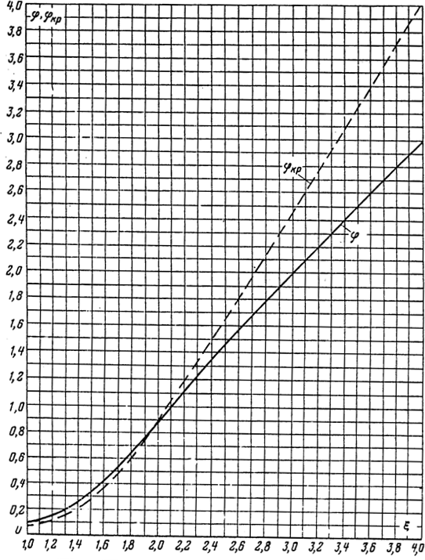

Рисунок 20 – Кривые  и  в функции приведенной высоты 



* 1. Глубина проникновения тока в стержень



* 1. Площадь сечения стержня, ограниченная величиной :

При 



При 



В этих выражениях



 – (см п.5.11);

 – определяется по рисунку 20.

* 1. Коэффициент , определяющий отношение площади всего сечения стержня  к площади сечения стержня, ограниченного высотой 



Где 

* 1. Коэффициент общего увеличения сопротивления фазы ротора под влиянием эффекта вытеснения тока



Где  и  – (см. п.7.3).

* 1. Приведенное активное сопротивление ротора с учетом эффекта вытеснения тока



Где  – (см. п.7.4).

* 1. Коэффициент магнитной проводимости пазового рассеяния с учетом эффекта вытеснения тока  определяется по формуле (таблица 15) в зависимости от принятого вида паза ротора (рисунок 17) и с учетом коэффициента  (рисунок 21)



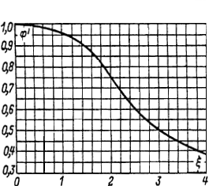

Рисунок 21 – зависимость коэффициента  от приведенной высоты 



* 1. Коэффициент, учитывающий изменения индуктивного сопротивления фазы обмотки ротора от эффекта вытеснения тока



Где  – (см. п.7.8).

* 1. Приведенное индуктивное сопротивление фазы обмотки ротора с учетом эффекта вытеснения тока



Где  – (см. п.7.9).

* 1. Ток ротора без учета влияния насыщения магнитопровода полями рассеяния



где  и  – (см. п. 7.1 и 7.6).

* 1. Далее при расчете параметров машины будет учитываться влияние насыщения магнитопровода полями рассеяния.

Средняя МДС обмотки, отнесенная к одному пазу обмотки статора



где  ток статора, соответствующий расчетному режиму, без учета насыщения. Принимается; расчет выполняется для тока равного ;

 – число параллельных ветвей обмотки статора;

 – число эффективных проводников в пазу статора;

 – коэффициент укорочения шага (см п.3.10);

 – обмоточный коэффициент (см. п.3.10);

 – коэффициент, учитывающий уменьшение МДС паза при укороченном шаге (см п.7.6);

 – коэффициент, учитывающий увеличение кратности тока при насыщении.



* 1. Фиктивная индукция потока рассеяния в воздушном зазоре



где  – коэффициент



здесь  и  зубцовые деления статора и ротора (см. п. 3.5 и 5.5).

* 1. По рисунку 22 определяется коэффициент , характеризующий отношение потока рассеяния при насыщении к потоку рассеяния ненасыщенной машины.



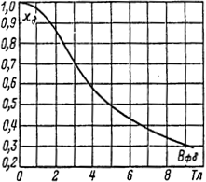

Рисунок 22 – функция  в зависимости от фиктивной индукции 

* 1. Коэффициент магнитной проводимости пазового рассеяния обмотки статора с учетом влияния насыщения



Где 

Здесь 



Параметры  определены ранее.

* 1. Коэффициент магнитной проводимости дифференциального рассеяния обмотки статора с учетом насыщения



* 1. Индуктивное сопротивление фазы обмотки статора с учетом насыщения



* 1. Коэффициент магнитной проводимости пазового рассеяния ротора с учетом насыщения и вытеснения тока



Где 

Здесь 

* 1. Коэффициент магнитной проводимости дифференциального рассеяния ротора с учетом насыщения



* 1. Приведенное индуктивное сопротивление фазы обмотки ротора с учетом влияния вытеснения тока и насыщения



* 1. Сопротивление взаимной индукции обмоток в пусковом режиме



Где  – см. расчет рабочих характеристик.

* 1. Ток в обмотке ротора и статора





В этих формулах:







Если значение тока статора  не отличается от принятого в п.10.13 значения тока  более чем на (10 – 15)%, то расчет для считается законченным. Если расхождение больше, расчет повторяют (п. 10.13 – 10.23) скорректировав коэффициент .

* 1. Относительное значение тока (кратность пускового тока при)



При формула принимает вид:



* 1. Относительное значение момента



Где  – номинальное скольжение, которое определяется по графику  рабочих характеристик. Значение  соответствует мощности .

при формула принимает вид



В этом случае  будет определять кратность пускового момента. Кратность пускового тока и пускового момента должна находиться в пределах:

;







* 1. Действительное критическое скольжение определяется после расчета всех точек пусковых характеристик (таблица 18) по средним значениям сопротивлений, соответствующим скольжениям 







Таблица 18 – Данные расчёта пусковых характеристик

|  |  |  |  |  |  |  |  |  |  |  |
| --- | --- | --- | --- | --- | --- | --- | --- | --- | --- | --- |
|  |  |  |  |  |  |  |  |  |  |  |
|  |  |  |  |  |  |  |  |  |  |  |

|  |  |  |  |  |  |  |  |  |  |
| --- | --- | --- | --- | --- | --- | --- | --- | --- | --- |
| №  п/п | Расчётная формула | Единица  изм. | Скольжение | | | | | | |
|  |  |  |  |  |  |  |
| 1 |  |  |  |  |  |  |  |  |  |
| 2 |  |  |  |  |  |  |  |  |  |
| 3 |  |  |  |  |  |  |  |  |  |
| 4 |  |  |  |  |  |  |  |  |  |
| 5 |  | Ом |  |  |  |  |  |  |  |
| 6 | $$k_{g}$$ |  |  |  |  |  |  |  |  |
| 7 |  |  |  |  |  |  |  |  |  |
| 8 |  | Ом |  |  |  |  |  |  |  |
| 9 | $$x_{2ξНАС}^{'}=x_{2}^{'}\frac{Σλ_{2ξнас}}{Σλ_{2}}$$ | Ом |  |  |  |  |  |  |  |
| 10 | $$x_{1НАС}=\frac{Σλ_{1НАС}}{Σλ_{1}}X_{1}$$ | Ом |  |  |  |  |  |  |  |
| 11 | $$c_{1П.НАС}=1+\frac{x_{1НАС}}{X_{12П}}$$ |  |  |  |  |  |  |  |  |
| 12 | $$a_{П}=r_{1}+c_{1П.НАС}\frac{r_{2ξ}^{'}}{S}$$ | Ом |  |  |  |  |  |  |  |
| 13 | $$b_{П}=x_{1НАС}+c_{1П.НАС} ∙x_{2ξНАС}^{'}$$ | Ом |  |  |  |  |  |  |  |
| 14 | $$I_{2}^{'}=\frac{U_{1н}}{\sqrt{a_{П}^{2}+b_{П}^{2}}}$$ | А |  |  |  |  |  |  |  |
| 15 | $$I_{1}=I_{2}^{'}\frac{\sqrt{a_{П}^{2}+{\left(b_{П}+X_{12П}\right)}^{2}}}{C_{1П}x_{12П}}$$ | А |  |  |  |  |  |  |  |
| 16 | $$I^{*}={I_{1}}/{I_{1Н}}$$ |  |  |  |  |  |  |  |  |
| 17 | $$M^{*}={\left(\frac{I_{2}^{'}}{I_{2}^{'}}\right)}^{2}K_{R}\frac{S_{н}}{S}$$ |  |  |  |  |  |  |  |  |

1. Тепловой расчет
   1. Превышение температуры внутренней поверхности статора над температурой воздуха внутри двигателя



Где  коэффициент теплоотдачи с поверхности (рисунок 23 и 24);



 – коэффициент, учитывающий, что часть потерь в сердечнике статора передается через станину в окружающую среду (таблица 19).





 для обмоток с изоляцией класса нагревостойкости ,

 для обмоток с изоляцией класса нагревостойкости ,

 для обмоток с изоляцией класса нагревостойкости ;

F – класс нагревостойкости



 – электрические потери в обмотках статора.



 – см. расчет активного сопротивления обмотки статора.

 – см. расчет потерь.

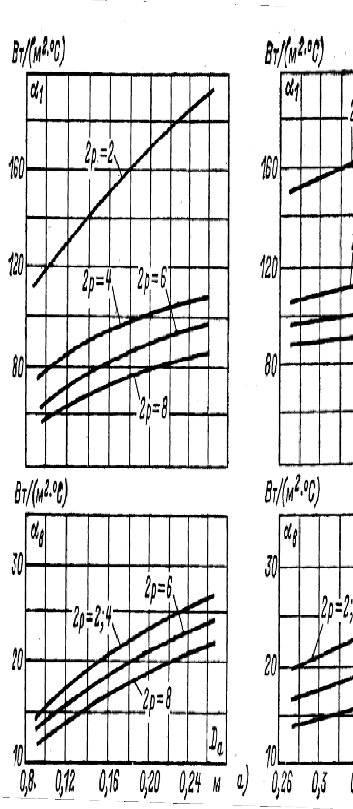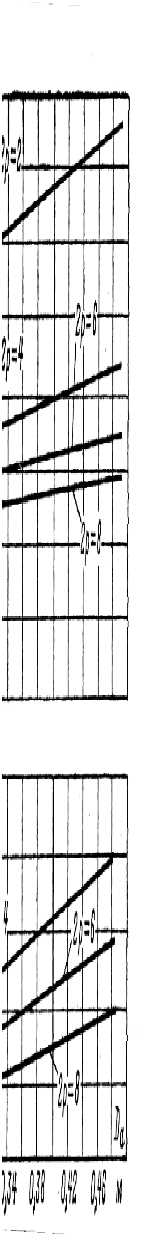

Рисунок 23 – Среднее значение коэффициента теплоотдачи с поверхности  и подогрева воздуха для асинхронных двигателей исполненияIP44

а) – при  б) – при 

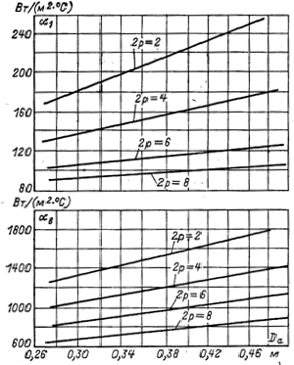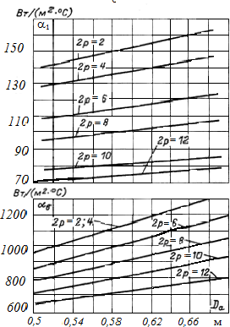

А) Б)

Рисунок 24 – Среднее значение коэффициента теплоотдачи с поверхности подогрева воздуха  для асинхронных двигателей исполнения IP23

а) – при б) – при 

* 1. Перепад температуры в изоляции пазовой части обмотки ротора



Где  – расчетный периметр поперечного сечения статора



Здесь  – размеры паза статора в штампе;

 – односторонняя толщина изоляции в пазу (определена выше по таблице 7);



 – средняя эквивалентная теплопроводность пазовой изоляции.

Для классов нагревостойкости  – 



Для классов нагревостойкости ;

 – определяется по рисунку 25 для значения 





Здесь  – диаметр неизолированного провода обмотки статора (таблица 4).

 – диаметр изолированного провода обмотки статора (таблица 4).

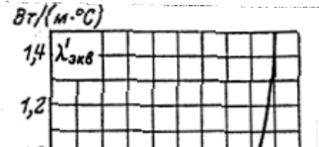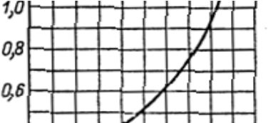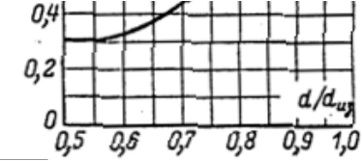

Рисунок 25 – Среднее значение коэффициентов теплопроводности  внутренней изоляции катушек всыпной обмотки из эмалированного провода

* 1. Перепад температуры по толщине изоляции лобовых частей обмотки ротора



Где ;

Принимаем, что изоляция в лобовых частях обмотки отсутствует. Тогда ;

 – электрические потери в лобовых частях обмотки



Здесь  – см. расчет активного сопротивления обмотки статора.

* 1. Превышение температуры наружной поверхности лобовых частей над температурой воздуха внутри машины



Где  – длина вылета лобовых частей обмотки статора



В этом выражении:

 определяется по таблице 13;



 – см. расчет активного сопротивления обмотки статора;



 – длина вылета прямолинейной части секции из паза от торца сердечника до начала отгиба лобовой части. Принимается 

* 1. Среднее превышение температуры обмотки статора над температурой внутри машины



* 1. Превышение температуры воздуха внутри машины над температурой окружающей среды



Где  – сумма потерь, отводимых в воздух внутри машины.

Для двигателей со степенью защиты IP23



Для двигателей со степенью защиты IP44



В этих формулах



Здесь  – потери в двигателе при нормальном режиме (из таблицы 17 при номинальном скольжении );

 – коэффициент подогрева воздуха (по рисунку 23);



 – эквивалентная поверхность охлаждения корпуса двигателя.

Для двигателей со степенью защиты IP23



Для двигателей со степенью защиты IP44



Здесь  – условный периметр поперечного сечения ребер станины (по рисунку 25).



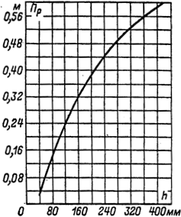

Рисунок 25 – Среднее значение периметра поперечного сечения ребер асинхронных двигателей серии 4А

* 1. Среднее превышение температуры обмотки статора над температурой окружающей среды



* 1. Вентиляционный расчет заключается в сопоставлении расхода воздуха необходимого для охлаждения двигателя и расхода, который может быть получен при данной конструкции и размерах двигателя

Необходимый расход воздуха:

Для двигателей со степенью защиты IP23



Для двигателей со степенью защиты IP44



Где  – коэффициент, учитывающий изменения условий охлаждения по длине поверхности корпуса, обдуваемого наружным вентилятором



Здесь  – частота вращения двигателя ;

 для двигателей с при ;

 при  и ;

 при  и ;

 при  и ;

* 1. Фактический расход воздуха, получаемый с помощью вентилятора: для двигателей со степенью защитыIP23



Для двигателей со степенью защиты IP44



В этих формулах:

 – частота вращения двигателя, ;

 – коэффициент

 для двигателей с;

 для двигателей .

 – число и ширина радиальных вентиляционных каналов.

Если длина стали сердечника статора (см.п.4.3) , то



Здесь  – расстояние между вентиляционными каналами. Принимается



Здесь , то принимается 

Ширина вентиляционных каналов принимается 

* 1. Сопоставление требуемого и получаемого расхода воздуха. Получаемый расход воздуха  должен быть больше требуемого охлаждения двигателя .





Заключение

Таким образом, был произведён расчёт асинхронного двигателя с короткозамкнутым ротором. В ходе расчёта были найдены и проверены на правильность: отношение, которое является критерием правильности выбора главных размеров, окончательное значение линейной нагрузки и индукция в воздушном зазоре, коэффициент заполнения паза, размеры ротора, коэффициент насыщения зубцовой зоны, относительное значение намагничивающего тока, активные и индуктивные сопротивления статора и ротора, потери при разных режимах работы, значения рабочих характеристик и их график, кратность пускового тока и пускового момента, требуемый и получаемый расход воздуха.

Список литературы

1. Гольдберг О.Д., Макаров Л.Н., Хелемская С.П. Инженерное проектирование электрических машин. Учебник для вузов. – М.: «ИД «БАСТЕТ», 2016г. – 528 стр., ил. ISBN 978-5-903178-42-1
2. Жуловян В.В. Электрические машины: электромеханическое преобразование энергии. Учебное пособие для вузов. Москва, издательство Юрайт, 2017. – 425с. – ISBN 978-5-534-04292-4
3. Кацман М.М. Расчет и конструирование электрических машин. Учебное пособие для техникумов. Москва, издательство Энергоатомиздат, 1984. —360 с. – ISBN 978-5-16-013324-9
4. Копылов, И.П. Проектирование электрических машин в 2 ч. Часть 1: учебник для академического бакалавриата / И. П. Копылов. – 4-е изд., перераб. и доп. – М. : Издательство Юрайт, 2018. – 490 с. – (Серия: Бакалавр. Академический курс.) – ISBN 978-5-534-08701-7
5. Карпенко Л.Н. Электрические машины. Расчёт и конструирование электромагнитных механизмов. Учебное пособие для академического бакалавриата. Москва, издательство Юрайт, 2016. – 254 с. – (Высшее образование) – ISBN 978-5-9916-7530-7